PROCESSO ADMINISTRATIVO Nº 231/2026
LICITAÇÃO Nº 88/2026
PREGÃO ELETRÔNICO 53/2026

Adendo 01 – RETIFICAÇÃO

O Prefeito Municipal, juntamente com a Pregoeira do Município de Três Passos/RS, nomeada pela Portaria 3435/2025, no uso de suas atribuições legais e em conformidade com a leis n.º 14.133/2021, torna público para o conhecimento dos interessados, que houve complementação do descritivo do item 01, conforme segue:

Onde se lê:
Nº | Descrição | QUANT | VALOR UNITÁRIO | VALOR  TOTAL
01 | PÚLPITO ACRÍLICO:  ACRÍLICO DE 8MM  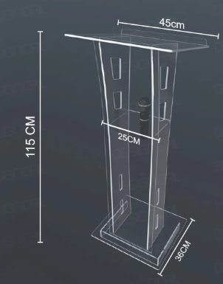  COMPRIMENTO 45 CM X LARGURA 36 CM, COM PRATELEIRA DE APOIO DE 25CM. | 03 | R$ 1.381,66 | R$ 4.144,98

Leia-se:

Nº | Descrição | Quant | Valor unit. | Valor total
01 | PÚLPITO ACRÍLICO:  ACRÍLICO DE 8MM  COMPRIMENTO 45 CM X LARGURA 36 CM, COM PRATELEIRA DE APOIO DE 25CM.  Medida 45 x 36 cm: se refere a base e ao tampo superior  Altura total: 115 cm  Base (piso): 45 x 36 cm  Tampo superior: aproximadamente 45 x 36 cm (alinhado à base)  Altura da prateleira interna: ~55-65 cm do piso (ergonômico para apoio auxiliar)  Tampo superior  Inclinação: entre 10º e 20° (ideal para leitura)  Borda frontal: leve elevação (opcional) para evitar queda de livros  Acabamento: polido nas bordas  Quantidade de prateleiras / níveis  O púlpito tem 2 níveis principais:  Um tampo superior inclinado (para apoio de anotações)  Uma prateleira intermediária interna (reta, no meio da estrutura: posição: central, uso: apoio de copo, celular ou anotações, fixação: colada ou parafusada nas laterais.  Acrílico de 8mm conforme TR.  Reforço estrutural / acabamento  Estrutura: colunas laterais com recortes pensadas para dar leveza visual, mas não indicam reforço metálico visível  Fixação: normalmente seria parafusado ou colado (adesivo acrílico)  Acabamento: aparência de acrílico transparente polido, com bordas bem acabadas. | 03 | 1.381,66 | 4.144,98

Assim, altera-se a data do certame para o dia 06 de maio de 2026 junto ao site https://www.portaldecompraspublicas.com.br, nos mesmos horários.

Três Passos, 17 de abril de 2026.

_________________________________ _________________________

Arlei Luis Tomazoni Magali Machado dos Santos
Prefeito Pregoeira

Procurador Jurídico: _________________________

